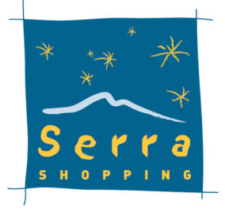
Comunicado de Imprensa
Covilhã, 27 de junho de 2019

Concertos acontecem dias 4, 11, 18 e 25 de julho, na Esplanada e na Praça de Restauração

A música chegou ao Serra Shopping
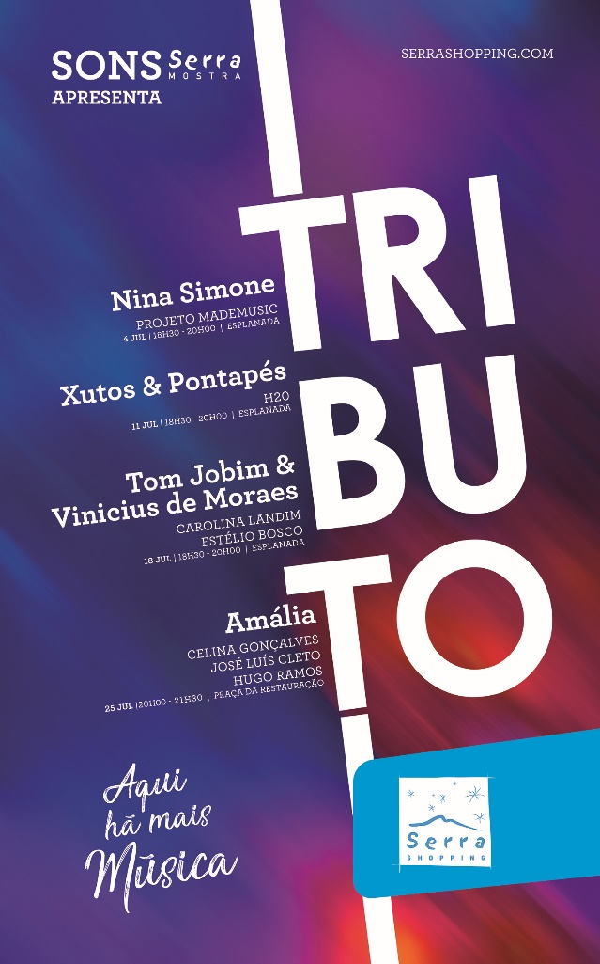
Durante o mês de julho, o Serra Shopping vai receber concertos de Tributo a grandes nomes da música nacional e internacional. A Esplanada e a Praça de Restauração do Centro vão ser o palco das atuações que acontecem nos dias 4, 11, 18 e 25 de julho.

Nina Simone, Xutos & Pontapés, Tom Jobim & Vinicius de Moraes e Amália Rodrigues serão os artistas homenageados nos concertos que têm lugar no Serra Shopping, todas as quintas feiras do mês.

A iniciativa musical abre as portas no dia 4 de julho, às 18h30 com o Tributo a Nina Simone. Mademusi é a banda sonora que vai animar todos os visitantes do Centro até às 20h00, com a junção da sofisticação do pianista Renato Folgado e a voz feminina da cantora e violinista Romara Soares. O momento musical acontece na Esplanada do Serra Shopping.

E é também na Esplanada que terá lugar o concerto de Tributo a Xutos & Pontapés, protagonizado pelos H20, uma banda de covers do Fundão. No dia 11 de julho, entre as 18h30 e as 20h00, este grupo musical vai cantar alguns dos êxitos de uma das mais reconhecidas bandas nacionais.

No dia 18 de julho, é a vez de Carolina Landim subir ao palco da Esplanada do Serra Shopping, com um concerto de Tributo a Tom Jobim & Vinicius de Morais. Entre as 18h30 e as 20h00, a cantora vai apresentar um repertório seleto e acústico de dois dos maiores autores e compositores brasileiros. Para a atuação, Carolina Landim conta com a presença do cantor, compositor e multi-instrumentalista Estélio Bosco.

O concerto que marca o fim desta iniciativa musical é um Tributo a um dos maiores patrimónios musicais do nosso país: Amália Rodrigues. Para homenagear a grande alma do fado português, às 20h00, sobe ao palco Celina Gonçalves, que se faz acompanhar de José Luís Cleto, na viola de fado, e de Hugo Ramos, na guitarra portuguesa, num concerto que dura até às 21h30. No dia 25 de julho, a Praça da Restauração será o palco de uma viagem intensa entre os icónicos temas daquela fadista portuguesa.

Esta iniciativa musical insere-se no âmbito do projeto SONS SERRA Mostra, que tem como objetivo trazer a Música até ao Centro, com concertos ao vivo de grande qualidade.

Programação dos concertos:
Na Esplanada:
Dia 4 - 18h30 - 20h00 "Tributo a Nina Simone"
Dia 11 - 18h30 - 20h00 "Tributo a Xutos & Pontapés"
Dia 18 - 18h30 - 20h00 "Tributo a Tom Jobim & Vinicius"
Na Praça de Restauração:
Dia 25 - 20h00-21h30 "Tributo a Amália"

Sobre o Serra Shopping
Inaugurado em Novembro de 2005, o Serra Shopping é fruto da ampliação da galeria Modelo existente desde 1994. É hoje a maior superfície comercial da cidade da Covilhã, com 75 lojas, distribuídas por 2 pisos e 17.681 m2 de Área Bruta Locável, ancoradas pelo Hipermercado Continente. A arquitetura do Centro alia as temáticas de neve, da serra e natureza. A par com as lojas, a zona de restauração e 870 lugares de estacionamento coberto gratuito, o Serra Shopping oferece ainda aos visitantes dois espaços infantis.
A par da experiência única de compras e de lazer que oferece aos seus clientes, o Serra Shopping assume a responsabilidade de dar um contributo positivo para um mundo mais sustentável, trabalhando ativamente para um desempenho excecional nas áreas ambiental e social. Todas as iniciativas e novidades sobre o Centro podem ser acompanhadas pelo site www.serrashopping.com.

Para mais informações por favor contactar:
Lift Consulting – Catarina Marques // Maria Fernandes
M: +351 934 827 487 // M: +351 911 790 060
catarina.marques@lift.com.pt // maria.fernandes@lift.com.pt

